**Лабораторная работа №7 (4 часа)**

Построение вайрфрейма и простого кликабельного прототипа бизнес-продукта

**Цель работы:** Познакомиться с прототипированием и такими понятиями, как вайрфрейм, прототип, мокап. Спроектировать вайрфрейм и простой кликабельный прототип продукта.

**Краткая теория**

**Прототипирование** — это процесс создание интерактивного опыта, который включает создание прототипа на основе разработанных мокапов или вайрфреймов.

В UX/UI-дизайне существует три основных типа структурных схем страниц:

* Вайрфрейм (Wireframe) — отражает структуру продукта.
* Мокап (макет) — отражает визуальную концепцию продукта.
* Прототип — отражает весь динамический функционал продукта.

**Вайрфрейм**

**Вайрфрейм (каркас, блочная схема)** — это образ продукта низкой точности, с упором на структуру и содержание, схематичное изображение, набросок пользовательского интерфейса будущего продукта. Является статическим и отображает взаимодействие пользователя с интерфейсом на определённый момент времени, может сопровождаться описанием, короткими заметками, которые объясняют взаимодействие. Это первый шаг в процессе прототипирования.

Виды вайрфреймов:

1. Вайрфреймы низкой точности (Low-fidelity). Напоминает грубый набросок или быстрый макет, каркасы низкой точности имеют меньше деталей и быстро создаются. Они более абстрактны, используют прямоугольники и маркировку для представления содержимого приложения. Содержат фиктивный контент, контуры элементов, какие-то образцы текста или символический контент. Используются для представления продукта, когда реальный контент недоступен. Например, вместо реальных изображений можно использовать прямоугольник-заполнитель. Пример вайрфрейма низкой точности представлен на рисунке 1.
2. Вайрфреймы высокой точности (High-fidelity). Они включают уровень детализации, который более точно соответствует дизайну фактической деятельности приложения. Вайрфреймы высокого качества включают в себя более реальный контент, оперативный выбор типографики и информацию о размерах изображения. Пример вайрфрейма высокой точности представлен на рисунке 2.

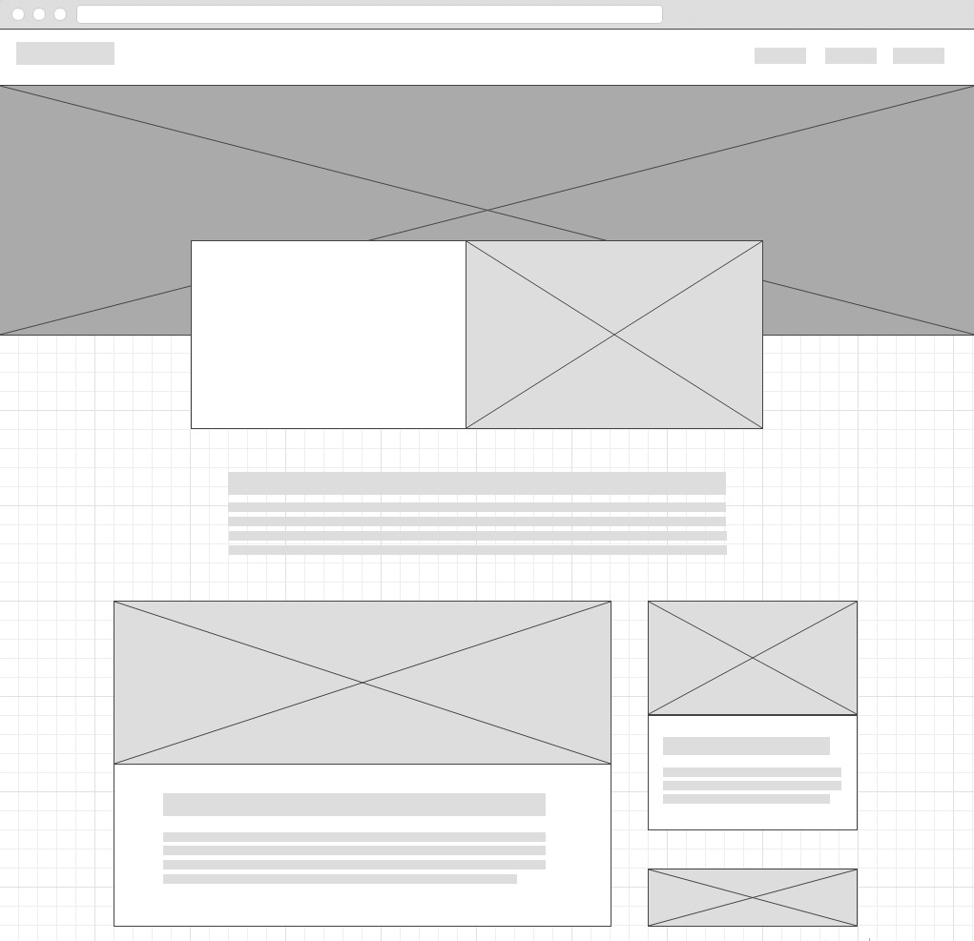

Рисунок 1 – Пример вайрфрейма низкой точности

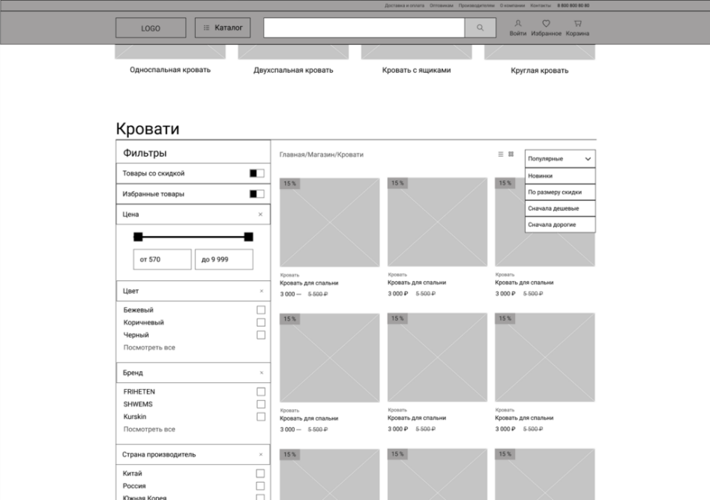

Рисунок 2 – Пример вайрфрейма высокой точности

Рекомендации по созданию вайрфреймов:

* Использовать минимальное количество цветов: чёрный, серый, белый. Этих цветов хватит.
* Использовать стандартные шрифты.
* Не использовать полноцветные изображения.
* Все элементы должны быть простые и аккуратные.

**Вайрфрейм** — чёрно-белый подробный план экрана/страницы продукта. Здесь намечается расположение элементов: кнопок, изображений, текстов.

Пример вайрфрейма низкой (слева) и высокой (справа) точности показан на рисунке 3.

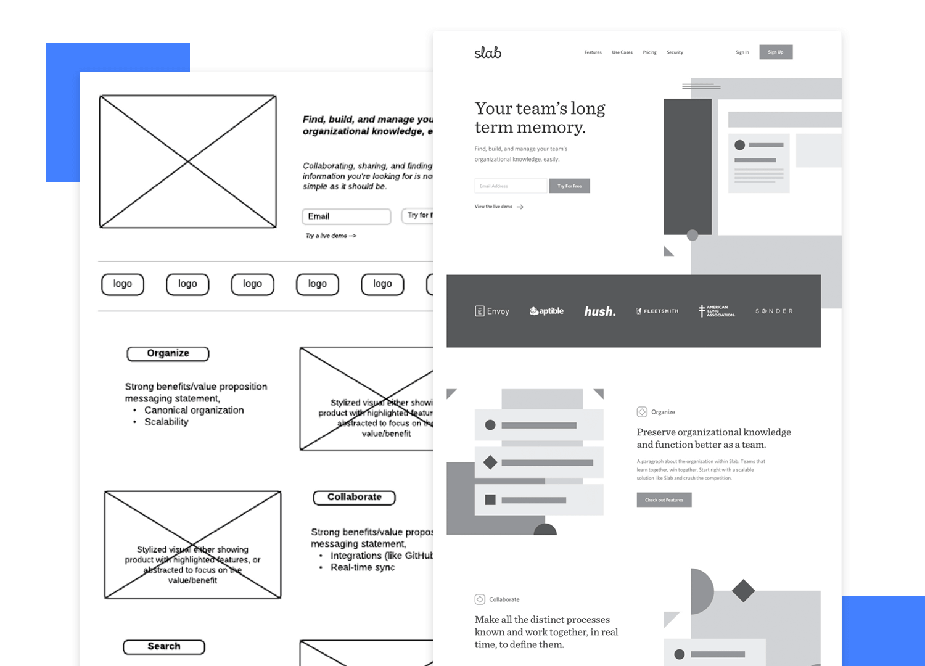

Рисунок 3 – Пример вайрфрейма низкой и высокой точности

Варфрейм может состоять из базовых элементов: прямоугольник, эллипс, линии и так далее. Пример основных элементов вайрфрейма представлен на рисунке 4.

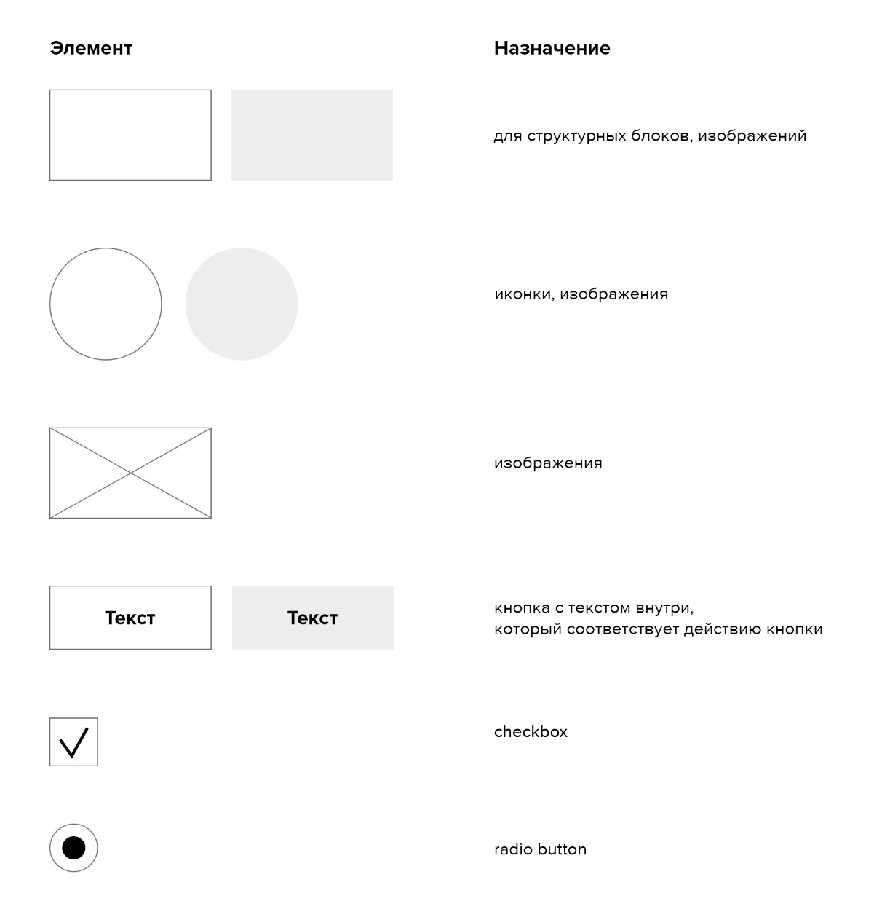

Рисунок 4 – Пример основных элементов вайрфрейма

**Прототип**

**Прототип —** это средне или высоко детализированное представление конечного продукта, которое имитирует взаимодействие пользователя с интерфейсом. Прототипы всегда интерактивные.

Прототип необходим для проверки логики функционала. Это симуляция взаимодействия между пользователем и интерфейсом. В прототипах присутствует функционал, и пользователь может выполнять некоторые действия: переходить между экранами/страницами продукта, нажимать на кнопки, открывать модальные окна (обычно это просто создание кликабельности в редакторе для прототипирования).

Прототип может выглядеть не совсем так, как будет выглядеть финальный продукт. Может добавлять интерактивности к вайрфреймам или к макетам. В отличие от того, будет определяться его степень детализации. Обычно прототип добавляется уже поверх вайрфрейма и будет являться серединой на пути к высококачественному изображению финального продукта.

Таким образом под прототипом понимается динамическая интерактивная модель продукта.

Виды прототипов:

* Простой кликабельный прототип. Необходим для быстрого анализа и тестирования сценариев пользователя. Минимальная детализация экранов.
* Детальный прототип микровзаимодействий. Необходим для анализа удобства взаимодействия на отдельных этапах пути пользователя. Делает акцент на конкретные задачи пользователя. Высокая детализация прототипа со стороны взаимодействий пользователя с интерфейсом.
* Правдоподобный прототип всего интерфейса. Необходим для просмотра всей работы интерфейса целиком. Максимальная детализация и правдоподобность прототипа.

Пример простого кликабельного прототипа представлен на рисунке 5.

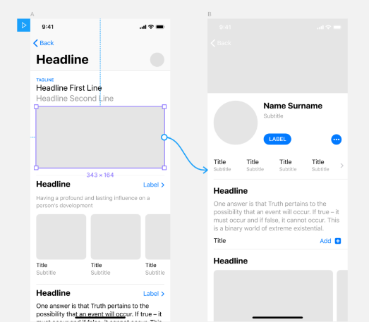

Рисунок 5 – Пример простого кликабельного прототипа

Пример правдоподобного прототипа всего интерфейса представлен на рисунке 6.

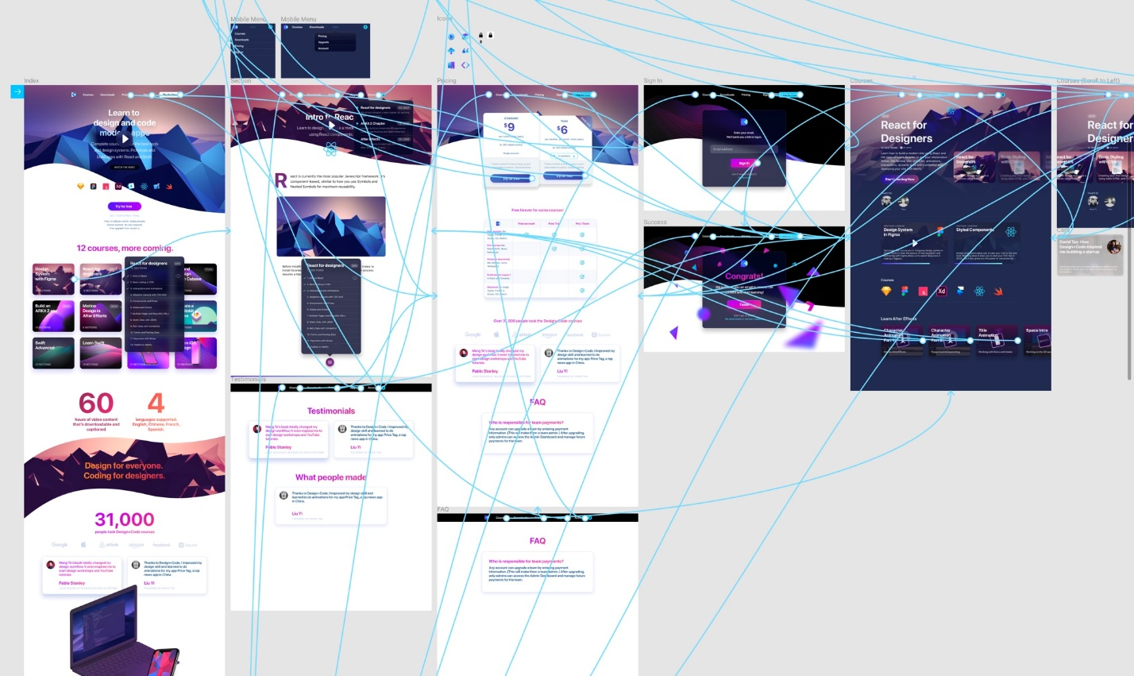

Рисунок 6 – Пример правдоподобного прототипа всего интерфейса

**Мокап (Mockup)**

Мокап (mockup или mock-up — макет) является полноцветным и детализированным наброском дизайна. Это живописный аналог вайрфрейма. В нем уже присутствует полная палитра оттенков, конкретные изображения элементов (кнопок, иконок, шапки сайта), фон страниц, текстовые шрифты и прочие графические элементы. Часто мокапы это актуальный графический дизайн.

Мокап является масштабируемой или полноразмерной дизайн-концепцией продукта. Акцент в нем делается на визуальную составляющую. Дизайн здесь накладывается на утвержденный ранее каркас вайрфрейма.

Мокап демонстрирует:

* структуру информации;
* расположение и визуализацию контентных блоков;
* промежуточные этапы создание продукта;
* как будет выглядеть конечный продукт;
* основной функционал в статике.

Пример мокапа мобильного приложения показан на рисунке 7.

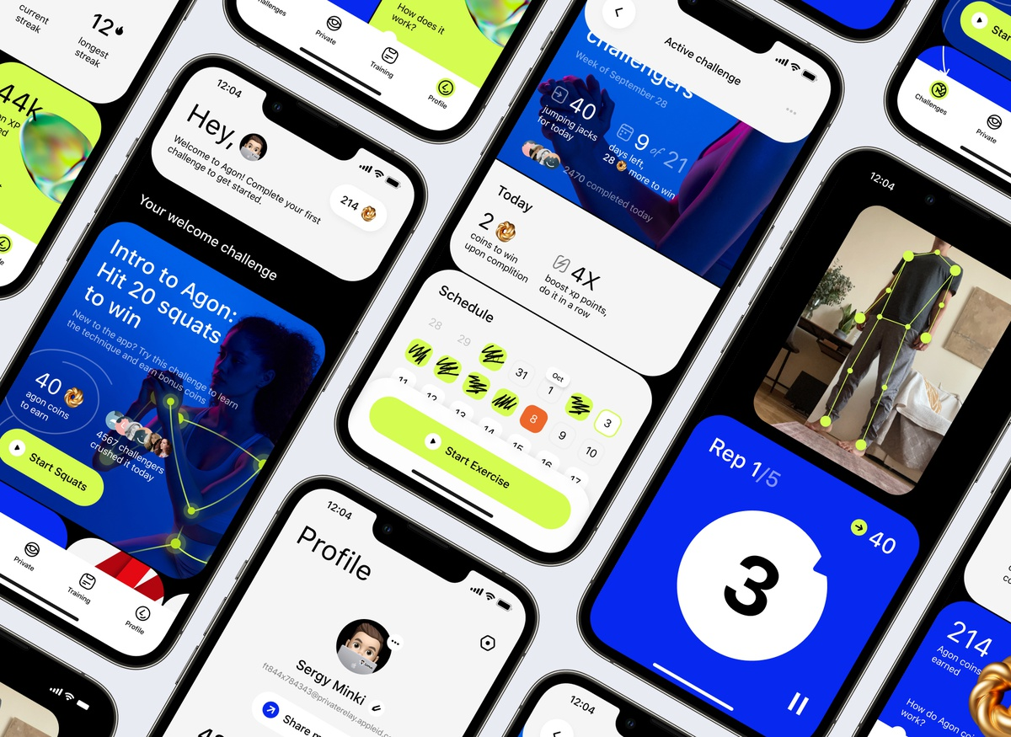

Рисунок 7 – Пример мокапа (макета) мобильного приложения

**Задание к лабораторной работе №7**

1. Выбрать редактор для прототипирования, можно использовать Figma и установить плагин для прототипирования (например, Wireframe, там есть много готовых элементов для схематичного отображения), InVision, Miro, Webflow.
2. Создать фреймы нужного размера. Для разработки необходимо выбрать десктопный фрейм размером 1920px.
3. При помощи сетки и направляющих определить и разграничить рабочую область (рабочая область — та часть фрейма, где будет располагаться основной контент, без полей слева и справа). Например, если размер фрейма 1920px, то ширина рабочей области может быть 1400px.
4. На основе выявленного функционала, разработанных user flow и основных функциональных элементов (разработанных в лабораторной работе №5), создать вайрфрейм всего продукта (по теме, выбранной в лабораторной работе №2) средней детализации.
5. Поверх созданного вайрфрейма создать простой кликабельный прототип (без UI, мокап в данной лабораторной работе не создаётся).

**Контрольные вопросы к лабораторной работе №7**

1. Что такое прототипирование?
2. Что такое вайрфрейм?
3. Какие есть виды вайрфреймов?
4. Для чего необходимы вайрфреймы?
5. Что такое прототип?
6. Для чего необходим прототип?
7. Чем прототип отличается от вайфрейма?
8. Что такое мокап (макет)?